Raspored svetih misa:

PETA VAZMENA NEDJELJA | 10.05. | 8, 00 sati  11, 00 sati | † Nikola Gelemanović  PRO POPULO
PONEDJELJAK | 11.05. | - | Nema sv. mise
UTORAK | 12.05. | 19, 00 sati | † Matija, Franjo i Katica Moric
SRIJEDA | 13.05. | 19, 00 sati | † iz ob. Kuzmić i Hegedić
ČETVRTAK | 14.05. | 19, 00 sati | † Luka Svitlanović
PETAK | 15.05. | 19, 00 sati | † Elizabeta Hegedić
SUBOTA | 16.05. | 8, 00 sati | † Domagoj Josić
ŠESTA VAZMENA NEDJELJA | 17.05. | 8, 00 sati  11, 00 sati | † Luka i Antun Svitlanović  PRO POPULO

PREMINULI: (4)

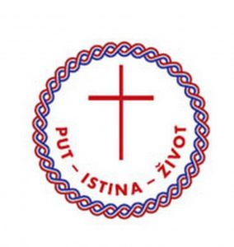
- 04. 05. 2020. godine preminuo je IVO PETRIČEVIĆ (1934.). Ukop i misa zadušnica bili su 05. 05. 2020. Obitelji iskrena sućut!

IZDAJE: RIMOKATOLIČKI ŽUPNI URED sv. JAKOVA, APOSTOLA, ILAČA
Odgovara i uređuje: vlč. Ivan Đakovac, župnik
4
ŽUPNI LISTIĆ
18/2020.
ĐAKOVAČKO-OSJEČKA NADBISKUPIJA

ŽUPA SV. JAKOVA, APOSTOLA
S. RADIĆA 7, 32 248 I L A Č A; 032/521-056

www.zupailaca.com mail: zupailaca@gmail.com

PETA VAZMENA NEDJELJA

10. 05. 2020. godine

Evanđelje: Iv 14, 1-12

»Neka se ne uznemiruje srce vaše! Vjerujte u Boga i u mene vjerujte! U domu Oca mojega ima mnogo stanova. Da nema, zar bih vam rekao: ‘Idem pripraviti vam mjesto’? Kad odem i pripravim vam mjesto, ponovno ću doći i uzeti vas k sebi da i vi budete gdje sam ja. A kamo ja odlazim, znate put.« Reče mu Toma: »Gospodine, ne znamo kamo odlaziš. Kako onda možemo put znati?« Odgovori mu Isus: »Ja sam put i istina i život: nitko ne dolazi Ocu osim po meni. Da ste upoznali mene, i Oca biste moga upoznali. Od sada ga i poznajete i vidjeli ste ga.« Kaže mu Filip: »Gospodine, pokaži nam Oca i dosta nam je!« Nato će mu Isus: »Filipe, toliko sam vremena s vama i još me ne poznaš?« »Tko je vidio mene, vidio je i Oca. Kako ti onda kažeš: ‘Pokaži nam Oca’? Ne vjeruješ li da sam ja u Ocu i Otac u meni? Riječi koje vam govorim, od sebe ne govorim: Otac koji prebiva u meni čini djela svoja. Vjerujte mi: ja sam u Ocu i Otac u meni. Ako ne inače, zbog samih djela vjerujte. Zaista, zaista, kažem vam: Tko vjeruje u mene, činit će djela koja ja činim; i veća će od njih činiti jer ja odlazim Ocu.«

1

MOLITVA PAPE FRANJE BLAŽENOJ DJEVICI MARIJI
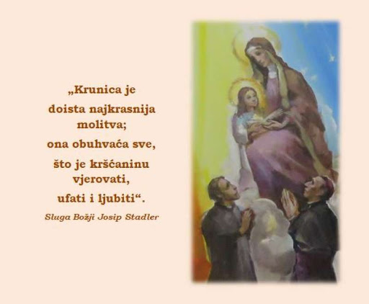
O Marijo, Ti na našemu hodu sjajiš kao znak spasenja i nade. Povjeravamo se Tebi, Zdravlje bolesnih, koja si pod križem pridružena Isusovoj boli, ostajući čvrsta u vjeri. Ti najvjernija odvjetnice znaš što nam je potrebno i sigurni smo da ćeš to i providjeti, kako bi se - kao nekoć u Kani Galilejskoj - mogli vratiti radost i slavlje, nakon ovoga vremena kušnje. Pomozi nam, Majko Božje ljubavi, suobličiti se vodi Očevoj i učiniti što god nam kaže Isus, koji je na sebe uzeo naša trpljenja i ponio naše boli, da bi nas - po križu - doveo k radosti uskrsnuća. Amen.

2
ŽUPNE OBAVIJESTI:

- DIREKTAN PRIJENOS EUHARISTIJSKOG SLAVLJA NA V. VAZMENU NEDJELJU - 10.05.2020. u 11,00 sati prenosi Slavonska televizija iz župe Uzvišenja sv. Križa - Osijek, misno slavlje predvodi vlč. Ivica Martić, župnik.
- SVIBANJSKE POBOŽNOSTI - pobožnosti su u 18, 30 sati (prije mise), a sveta misa u 19, 00 sati na svetištu od utorka do petka. Svibanjske pobožnosti danima kad nema mise neka budu u 19, 00 sati na svetištu. Dođimo i molimo zagovor naše nebeske Majke!
- PREPORUKE HZJZ koje se propisuju kod slavljenja misa s narodom možete pročitati na našoj župnoj stranici, nadbiskupijskoj stranici i stranici zavoda za javno zdravstvo. Budući da ćemo mise imati na našem svetištu kroz cijelo vrijeme mjeseca svibnja molim da se pridržavamo odredaba koje su propisane. Pričest će bit isključivo na ruku, kod kupljenja milostinje ne dodirujte škrabicu koju redari donose do vas; ukoliko netko ima bilo kakve simptome neka ostane kod kuće.

„Katolička vjera je moje životno zvanje.“
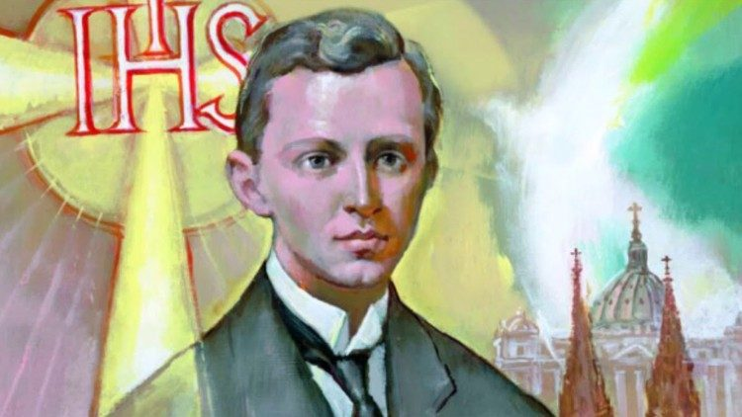
Bl. Ivan Merz

Sve nove obavijesti pratite na župnoj ili nadbiskupijskoj stranici: www.zupailaca.com ili www.djos.hr
3

